Σύντομο Ιστορικό της Ελληνικής Εποποιίας του 1940

Εισαγωγή

Συμπληρώνονται εφέτος 60 χρόνια από τότε που η λαίλαπα του Β! Παγκοσμίου Πολέμου έπληξε και την Ελλάδα, επιφέροντάς της πολλά δεινά από το 1940 μέχρι το 1944, οπότε απελευθερώθηκε με τη βοήθεια των Συμμάχων μας. Ο Πόλεμος αυτός ξέσπασε στη Ευρώπη την 1 Σεπτεμβρίου 1939 με εισβολή της Γερμανίας στην Πολωνία, που την κατέλαβε τον ίδιο μήνα. Προηγουμένως η Αυστρία και Τσεχοσλοβακία είχαν ήδη τεθεί υπό τον πλήρη έλεγχο της Γερμανίας χωρίς καμία αντίσταση.

Όταν τον Οκτώβριο του 1940 η Ιταλία επετέθη κατά της Ελλάδας, είχε μόλις τότε τελειώσει η Μάχη της Αγγλίας και τα Βρετανικά Στρατεύματα είχαν υποχωρήσει από την Ευρώπη στην Δουνκέρκη. Μεταξύ Γερμανίας και Σοβιετικής Ενώσεως ίσχυε από το 1939 Σύμφωνο Φιλίας. Η Μάχη της Ελλάδας κατά των απρόκλητων Ιταλικών αρχικά από 28 Οκτωβρίου 1940 επιθέσεων αργότερα δε από και των 6 Απριλίου 1941 Γερμανικών, διήρκεσε συνολικά 216 ημέρες. Αυτό προκάλεσε παγκόσμια κατάπληξη και αιτία πολλαπλού γενικευμένου θαυμασμού και εγκωμίων. Ήταν κάτι το μεγαλειώδες, το οποίο δικαίως θεωρήθηκε ως Ελληνικό θαύμα. Όπως αναφέρει ο Peter Young στο βιβλίο του “WORLD ALMANAC BOOK OF WW II”, για την κατάληψη της Γαλλίας ο Άξονας χρειάστηκε 45 ημέρες, παρά τη στρατιωτική βοήθεια που της εδόθη με την εκεί παρουσία ισχυρών Αγγλικών δυνάμεων, του Βελγίου 18 ημέρες, της Ολλανδίας 5 μέρες, ενώ η Δανία υπέκυψε σε 12 ώρες και οι Βουλγαρία, Ουγγαρία, Ρουμανία και Αλβανία προσεχώρησαν ή παρεδόθησαν αμαχητί.

Όταν ουσιαστικά μόνο η Αγγλία και η Ελλάδα παρέμεναν ελεύθερες στην Ευρώπη, η μικρή και φτωχική Ελλάδα, με υλική και ηθική προπαρασκευή, σύμπνοια, αυτοθυσία, αλλά και ικανή πολιτική, πνευματική, θρησκευτική και στρατιωτική Ηγεσία, αγωνιζόμενη μόνη, χωρίς ουσιαστική συμμαχική βοήθεια, επί 160 ημέρες, κατενίκησε την κατά πολύ μεγαλύτερη και πανίσχυρη επιτιθέμενη Φασιστική Ιταλία. Ακολούθως δε, όταν της επιτέθηκε και η Εθνικοσοσιαλιστική Γερμανία, συνέχισε μαχόμενη με τη συμπαράσταση μικρών Αγγλικών δυνάμεων στην ηπειρωτική χώρα, ενώ τις τελευταίες 11 ημέρες συμπολέμησε με στρατεύματα της Αγγλικής Κοινοπολιτείας στην άμυνα της Κρήτης. Μέρος των Ελληνικών Ενόπλων Δυνάμεων , στις οποίες περιελαμβάνετο ολόκληρο το Πολεμικό μας Ναυτικό, (όσο δηλαδή είχε απομείνει από την Μάχη της Ελλάδας), μεταστάθμευσαν στη Μέση Ανατολή, μαζί με τον Βασιλέα Γεώργιο Β! και την υπό τον πρωθυπουργό Ε. Τσουδερό Ελληνική Κυβέρνηση και συνέχισαν τον αγώνα κατά των κοινών εχθρών, στο πλευρό των Συμμάχων μέχρι το 1944. Παραλλήλως το Ελληνικό Εμπορικό Ναυτικό διετέθη από την Ελληνική Κυβέρνηση στους συμμάχους από την 1 Σεπτεμβρίου 1939 και συνέχισε να εξυπηρετεί τις παντοειδείς μεταφορικές τους ανάγκες μέχρι την οριστική λήξη του Πολέμου τον Αύγουστο του 1945.

Την αποτυχία της πεντάμηνης κατακτητικής προσπαθείας και την ήττα της Ιταλικής φασιστικής Αυτοκρατορίας επεσφράγησε η παταγώδης αποτυχία της μεγάλης Εαρινής Επιθέσεως του Μαρτίου του 1941. Την τελική αυτή φάση του Ελληνο-Ιταλικού πολέμου, ο Μουσολίνι επόπτευσε προσωπικώς, πηγαίνοντας στο Μέτωπο. Μετά τη συντριβή και αυτής της επιθέσεως, ο Μουσολίνι επέστρεψε νικημένος και ταπεινωμένος στη Ρώμη. Συγκεκριμένα τον Μάρτιο του 1941 σημειώθηκαν τρία σημαντικά περιστατικά, που προκάλεσαν τη Γερμανική παρέμβαση:
- Η οριστική Ιταλική ήττα από την Ελλάδα.
- Η αλλαγή του καθεστώτος της Γιουγκοσλαβίας, από γερμανόφιλο σε αγγλόφιλο.
- Η έναρξη αποβιβάσεως σε Ελληνικό έδαφος μικρού Βρετανικού Εκστρατευτικού Σώματος.
Ο Χίτλερ, μετά την ανικανότητα των Ιταλών να καταβάλλουν την Ελλάδα, την απώλεια του ελέγχου της Γιουγκοσλαβίας και την εμφάνιση έστω και ασθενών Βρετανικών Στρατιωτικών Δυνάμεων στο Ελληνικό έδαφος, απεφάσισε την ταυτόχρονη Γερμανική εισβολή σε Ελλάδα και Γιουγκοσλαβία.

Η Ελληνική προπαρασκευή

Η επερχόμενη λαίλαπα του Β Παγκοσμίου Πολέμου είχε γίνει από ενωρίς αντιληπτή από επιφανείς πολιτικούς της εποχής. Ταυτοχρόνως ανεγνωρίζετο η ανάγκη λήψεως εκτάκτων μέτρων, γιά να επιτευχθεί η απαιτούμενη προπαρασκευή της Χώρας. Ο πρώην Πρωθυπουργός Ελευθέριος Βενιζέλος πρώτος ανέλαβε πρωτοβουλία (βλέπε έκδοση Εφημερίδας ΕΛΕΥΘΕΡΙΑ 1948, ΕΛΕΥΘΕΡΙΟΥ ΒΕΝΙΖΕΛΟΥ "ΑΝΕΚΔΟΤΟΙ ΣΚΕΨΕΙΣ ΠΕΡΙ ΣΥΝΤΑΞΕΩΣ ΤΗΣ ΠΟΛΙΤΕΙΑΣ") και προσπάθησε γιά το σκοπό αυτό να καταλάβει ανεπιτυχώς το 1935 την εξουσία. Το επόμενο έτος ο Ελευθέριος Βενιζέλος απέθανε και ο Ιωάννης Μεταξάς ευρισκόμενος στη θέση του Πρωθυπουργού το 1936, ανέστειλε θεμελιώδεις διατάξεις του Συντάγματος και προχώρησε επιτυχώς στην ηθική και υλική προπαρασκευή της Χώρας, χωρίς εξωτερική οικονομική βοήθεια.

Τη θέση της Ελλάδας στο πλευρό των Άγγλων κατά τον διαφαινόμενο Πόλεμο, ο Ιωάννης Μεταξάς, προσδιώρισε ως Πρωθυπουργός με σαφήνεια από το Φθινόπωρο του 1936 στις Ένοπλες Δυνάμεις, (βλέπε περί σχετικής συνεδριάσεως του Ανωτάτου Ναυτικού Συμβουλίου, στην Επίσημη Έκθεση Δράσεως Πολεμικού Ναυτικού 1940-44, που εκδόθηκε το 1953).

Το πνεύμα του ’40

Η συνειδητή καθολική αντίσταση των Ελλήνων έναντι των κατακτητικών επιθέσεων που δέχτηκε η Πατρίδα μας, σε συνδυασμό με την συστηματική υλική και ηθική προπαρασκευή που προηγήθηκε, συνετέλεσαν στο να αναδειχθεί η μικρή Ελλάδα σε ουσιαστικό παράγοντα, που συνέβαλε αποφασίστηκα στη τελική νίκη των Συμμάχων κατά του Άξονα. Οι πνευματικοί, πολιτικοί, στρατιωτικοί και θρησκευτικοί ταγοί του 1940, είχαν φροντίσει να προβληθούν και κατανοηθούν από όλους οι υποχρεώσεις προς την Πατρίδα. Γιά να είμαστε όμως δίκαιοι, πρέπει να αναγνωρίσουμε, ότι την περίοδο εκείνη η αίσθηση του χρέους προς την Πατρίδα προείχε όχι μόνο στην Ελλάδα, αλλά και στα στρατόπεδα των άλλων εμπολέμων. Αυτό βοήθησε στο να αναπτυχθεί μιά μέχρις αυτοθυσίας συνειδητή φιλοπατρία, πολλά δείγματα της οποίας συναντάμε την περίοδο εκείνη. Γιά να φωτίσουμε όμως αυτό το πνεύμα του ‘40, σταχολογούμε μερικές ιδιαιτέρως χαρακτηριστικές περιπτώσεις, που τιμούν τους πρωταγωνιστές τους και επιβεβαιώνουν τον κανόνα.

Παναγιώτης Μαρκόπουλος
Το Αντιτορπιλλικό ΑΔΡΙΑΣ, προσέκρουσε σε νάρκη το 1943 σε επιχειρήσεις στο Αιγαίο, έχασε την πλώρη του και θρήνησε πολλούς νεκρούς και τραυματίες, αλλά επισκευάστηκε προχείρως από το πλήρωμά του και επανέπλευσε δι’ ιδίων δυνάμεων στη βάση του στην Αλεξάνδρεια. Ο σεβαστός βετεράνος του Πολέμου του ΄40 και Α! Μηχανικός του ηρωικού ΑΔΡΙΑ, Υποπλοίαρχος τότε Κωνσταντίνος Αράπης, αναφέρεται με τρυφερότητα στη σελίδα 172 του βιβλίου του «Αναμνήσεις από την Ειρήνη και τον Πόλεμο», στο μεταξύ των νεκρών του πλοίου ναυτόπαιδα μηχανικό Παναγιώτη Μαρκόπουλο.

Γιά ποίο λόγο ξεχώριζε νεαρός ο Παναγιώτης Μαρκόπουλος; Ήταν ένα εικοσάχρονο παλικάρι, ορφανό από γονείς, που ζούσε με τη γιαγιά του στην Κωνσταντινούπολη, στην ουδέτερη και ασφαλή τότε Τουρκία. Το Ελληνόπουλο αυτό θεώρησε καθήκον του να κατεβεί στη Μέση Ανατολή, να ενταχθεί εθελοντικά στο Πολεμικό μας Ναυτικό και να αγωνισθεί γιά την απελευθέρωση της σκλαβωμένης Ελλάδας.

Έλληνες Εφοπλιστές
Έλληνες Εφοπλιστές και μέλη του ναυτιλιακού κόσμου, που οι πιό πολλοί ζούσαν στο εξωτερικό, είχαν τη δυνατότητα να αποφύγουν τα δεινά και τους κινδύνους του πολέμου του ΄40, αλλά οι περισσότεροι δεν το έκαναν. Όπως καταγράφεται στη σελίδα 647 του βιβλίου του Αντιναυάρχου Ε. Καββαδία, Αρχηγού του Στόλου 1939-42 και Υφυπουργού Ναυτικών 1942-43 «Ο Ναυτικός Πόλεμος του 1940 όπως τον έζησα», πολλοί από αυτούς, με γνωστότερο ίσως τον Σταύρο Νιάρχο, κατέβηκαν στη Μέση Ανατολή, όταν η Πατρίδα ήταν υποδουλωμένη και υπηρέτησαν εθελοντικά στο Πολεμικό μας Ναυτικό μέχρι το 1945. Μεταξύ αυτών περιλαμβάνονται οι: Μ. Λαιμός, Ν. Εμπειρίκος, Π. Βεργωτής, Μ. Ευσταθίου, Π. Λιβανός, και πολλοί άλλοι.

Ευγένιος Παναγόπουλος
Ένας άσημος τότε Έλληνας φοιτητής του εξωτερικού ήταν και ο Ευγένιος Παναγόπουλος, όταν η Ιταλία επιτέθηκε κατά της Ελλάδας την 28^{η} Οκτωβρίου 1940. Ο νεαρός αυτός απόφοιτος μηχανολόγος του Εθνικού Μετσοβείου Πολυτεχνείου, γεννημένος και μεγαλωμένος στην Ελλάδα, από πατέρα εκπαιδευτικό, έκανε εξειδίκευση στη ναυπηγική την Αγγλία. Αμέσως μόλις έμαθε γιά την Ιταλική επίθεση, παρουσιάστηκε στον Έλληνα Ναυτικό Ακόλουθο Λονδίνου (ΝΑΛ) και ζήτησε να καταταγεί στο Πολεμικό μας Ναυτικό. Ο ΝΑΛ τον ενημέρωσε ότι αυτό δεν ήταν αμέσως πρακτικώς δυνατό και θα τον ειδοποιούσε ευθύς ως συγκροτείτο Ελληνικό πλήρωμα γιά την επάνδρωση και παραλαβή Πολεμικού Πλοίου, από αυτά που το Βρετανικό Ναυτικό ναυπηγούσε στην Αγγλία και παρέδιδε στο δικό μας, γιά αξιοποίηση στα πλαίσια του κοινού συμμαχικού αγώνα.

Ο Ευγένιος Παναγόπουλος, αντί να συνεχίσει τις σπουδές του, κατατάσσεται με έγκριση του ΝΑΛ ως εθελοντής στο Βρετανικό Ναυτικό και τοποθετείται στις Δυνάμεις καταδρομών, μέχρι να κληθεί να αποτελέσει πλήρωμα Ελληνικού Πολεμικού. Το 1942 μετά πρόσκληση του ΝΑΛ, έκανε μετάταξη στο Ελληνικό Πολεμικό Ναυτικό, ωνομάστηκε Έφεδρος Σημαιοφόρος Μηχανικός και τοποθετήθηκε στο υπό παραλαβή κατασκευαζόμενο στην Αγγλία Αντιτορπιλλικό, που πήρε το όνομα ΠΙΝΔΟΣ. Υπηρέτησε στο Πολεμικό μας Ναυτικό μέχρι την απελευθέρωση της Ελλάδας σε διάφορα μάχιμα πλοία, που είχαν ως κύρια Βάση την Αλεξάνδρεια της Αιγύπτου και σε Μονάδες Καταδρομών, που έδρασαν για την απελευθέρωση των Ελληνικών νησιών του Αιγαίου. Αποστρατεύτηκε ως έφεδρος Υποπλοίαρχος Μηχανικός στο τέλος του 1944 και επειδή ο πόλεμος εκτός Ελλάδας συνεχιζόταν, κατατάγηκε εθελοντικά στο Αμερικανικό Πολεμικό Ναυτικό. Μετά τον Β! Παγκόσμιο Πόλεμο εγκαταστάθηκε στις ΗΠΑ, διακρίθηκε στο χώρο της Εμπορικής Ναυτιλίας και πέθανε το 1995 στο εξωτερικό.

Γιάννης Τσουδερός.
Ένας άλλος σπουδαστής του εξωτερικού, κατά τη διάρκεια της κατοχής της Ελλάδας 1941-44, ήταν και ο Γιάννης Τσουδερός. Αυτός διέφερε από όλους τους άλλους φοιτητές του εξωτερικού, κατά το ότι πατέρας του ήταν ο Εμμανουήλ Τσουδερός, Πρωθυπουργός τότε της εξόριστης Ελληνικής Κυβερνήσεως. Όπως μας πληροφορεί σε άρθρο του στο περιοδικό «Πολιτικά Θέματα», τεύχος 28-3-97, ο Πρόεδρος της Εταιρείας Μελέτης Ελληνικής Ιστορίας κ. Γεράσιμος Αποστολάτος, ο τότε εικοσάχρονος περίπου Γιάννης Τσουδερός, έχοντας ακολουθήσει τον Πρωθυπουργό πατέρα του το 1941 στην εξορία, εσπούδαζε σε Πανεπιστήμιο των ΗΠΑ κοινωνιολογία και οικονομικά.

Ως ένας από τους Έλληνες φοιτητές στην Αμερική την περίοδο εκείνη, μπορούσε κάλλιστα να παραμείνει στην ασφάλεια της χώρας που τον φιλοξενούσε. Υπό τις περιστάσεις όμως, θεώρησε υποχρέωσή του να διακόψει τις σπουδές του και να επιστέψει στα Ελληνικά βουνά, γιά να πολεμήσει τους κατακτητές της Πατρίδας του. Η μετακίνησή του όμως δεν εγκρίθηκε από τις συμμαχικές Αρχές, γιά να αποφευχθούν τυχόν πολιτικές εμπλοκές. Αυτό το εμπόδιο δεν αποθάρρυνε τον νεαρό φοιτητή. Πήρε το ψευδώνυμο Γιάννης Γιαννακόπουλος και μπήκε σε Ελληνο-Αμερικανική Ομάδα δολιοφθορέων, που ήλθε και έδρασε εθελοντικά στην κατεχόμενη Ελλάδα το 1944. Ο Γιάννης Τσουδερός τραυματίστηκε σοβαρά σε δράση κατά των Γερμανών στην Ήπειρο. Μετά την αποθεραπεία του επέστρεψε στην Ομάδα του και συνέχισε τη δράση του μέχρι την απελευθέρωση της Πατρίδας. Έως το θάνατό του το 1997, ο Γιάννης Τσουδερός διατηρώντας τη σεμνότητά του, απέφευγε κάθε αναφορά στην εθελοντική αντιστασιακή του δράση.

Louis Mountbatten - James Roosevelt
Ο περισσότερος κόσμος ξέρει τον Βρετανό ευγενή Louis Mountbatten, εξάδελφο του Βασιλέα της Αγγλία, που διέπρεψε μέχρι τη δολοφονία του το 1979 σε διάφορες περίοπτες δημόσιες θέσεις και διετέλεσε, μεταξύ άλλών, Αντιβασιλέας των Ινδιών. Τον Μάιο του 1941, ως Πλοίαρχος του Βρετανικού Πολεμικού Ναυτικού, Διοικητής μοίρας Αγγλικών Αντιτορπιλλικών και Κυβερνήτης του Αντιτορπιλλικού KELLY, δρούσε νοτίως της Κρήτης κατά τη Γερμανική επίθεση γιά τη κατάληψη της νήσου. Το Αντιτορπιλλικό βυθίστηκε εκεί από τα Γερμανικά αεροπλάνα και ο Louis Mountbatten διασώθηκε κολυμπώντας. Η ευγενική του καταγωγή και η στενή του συγγένεια προς τον βασιλέα της Αγγλίας δεν τον έκαναν να επιζητήσει να υπηρετήσει σε κάποια ασφαλή θέση, όπως εύκολα θα μπορούσε.

Ποίος ήταν ο Πλοίαρχος του Αμερικανικού Πολεμικού Ναυτικού James Roosevelt, τον οποίο ο τότε Αμερικανός Πρόεδρος Franklin Roosevelt απέστειλε περί τα τέλη Απριλίου 1941 στην Κρήτη, γιά να επιδώσει στον Βασιλέα των Ελλήνων προσωπική του επιστολή, με την οποία εξήρε τους Ελληνικούς αγώνες κατά του Άξονα και εξέφραζε την αμέριστη συμπαράσταση των ΗΠΑ; Δεν ήταν άλλος από τον πρεσβύτερο γιό του Προέδρου των ΗΠΑ. Ο Πρόεδρος των ΗΠΑ και ο γιός του δεν θέλησαν να αποφύγουν τους σοβαρούς κινδύνους που παρουσίαζε αυτή η αποστολή.

Max Schmeling - Harold Goebbels
Σήμερα στο Βερολίνο υπάρχει το Στάδιο Max Schmeling. Ποίος ήταν ο Max Schmeling; Ήταν από το 1930 Γερμανός πρωτοπυγμάχος βαρέων βαρών. Ήταν ο πρώτος Ευρωπαίος πυγμάχος του 20^{ου} αιώνα, που κατέκτησε αυτό τον τίτλο. Ήταν ίνδαλμα της τότε νεολαίας. Εν τούτοις ο Max Schmeling δεν φρόντισε να υπηρετήσει στα μετόπισθεν. Κατά τη Μάχη της Κρήτης έπεσε ως αλεξιπτωτιστής, τραυματίστηκε και νοσηλεύτηκε στο Ζάππειο Μέγαρο των Αθηνών, το οποίο οι Γερμανοί κατακτητές είχαν μετατρέψει σε Στρατιωτικό Νοσοκομείο. Μετά τον πόλεμο ξαναγύρισε στην πυγμαχία το 1947 και κέρδισε πολλούς αγώνες ακόμη.

Υποστηρίχθηκε η άποψη (βλέπε την έκδοση του 1998 της Encyclopedia Britannica στο λήμμα Max Schmeling) ότι ο Max Schmeling στάλθηκε στη πρώτη γραμμή, επειδή έπεσε στη δυσμένεια του Ναζιστικού Κόμματος. Αυτή η άποψη καταρρίπτεται από το ότι στην αιματηρότατη γιά τους Γερμανούς Μάχη της Κρήτης έπεσε ως αλεξιπτωτιστής και ένας ακόμη Γερμανός, που δεν ήταν άλλος από τον προγονό του Joseph Goebbels, του στενότερου και πιστότερου μέχρι τέλους συνεργάτη του Hitler, τον οποίο ο Hitler ώρισε στη Διαθήκη του ως διάδοχό του. Σίγουρα αυτός θα μπορούσε να απέφευγε την επικίνδυνη δοκιμασία στην πρώτη γραμμή της μάχης, εάν ήθελε.

Γερμανική αναγνώριση του ηρωισμού των Ελλήνων μαχητών

Αναγνωρίζοντας τον ηρωισμό των Ελλήνων μαχητών, ο Χίτλερ έκανε μοναδικές εξαιρέσεις σε σχέση προς κάθε άλλη χώρα που κατέλαβε και επέτρερεψε μετά το πέρας των εχθροπραξιών να μη κρατηθούν αιχμάλωτοι από το Ελληνικό Στράτευμα, οι Έλληνες Αξιωματικοί να διατηρήσουν τον οπλισμό τους και να σχηματιστεί Ελληνική Κυβέρνηση.

Οι όροι του πρώτου υπογραφέντος Γερμανο-Ελληνικού Πρωτοκόλλου παύσεως των εχθροπραξιών άλλαξαν εκ των υστέρων δύο φορές προς το χειρότερο γιά την Ελληνική πλευρά, κατόπιν πιέσεων των Ιταλών. Το αρχικό τιμητικό γιά την Ελληνική πλευρά Πρωτόκολλο, που δεν περιελάμβανε την προσυπογραφή του και από τους Ιταλούς, είχε ως ακολούθως:
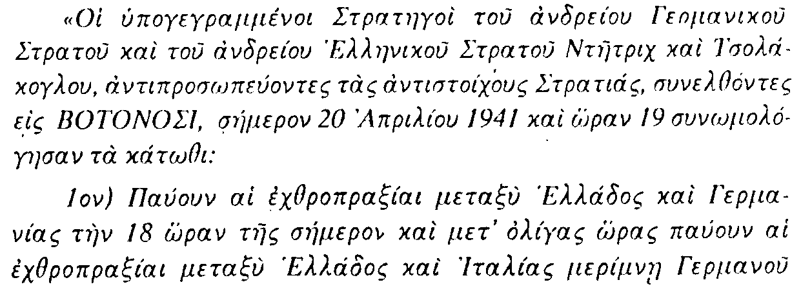
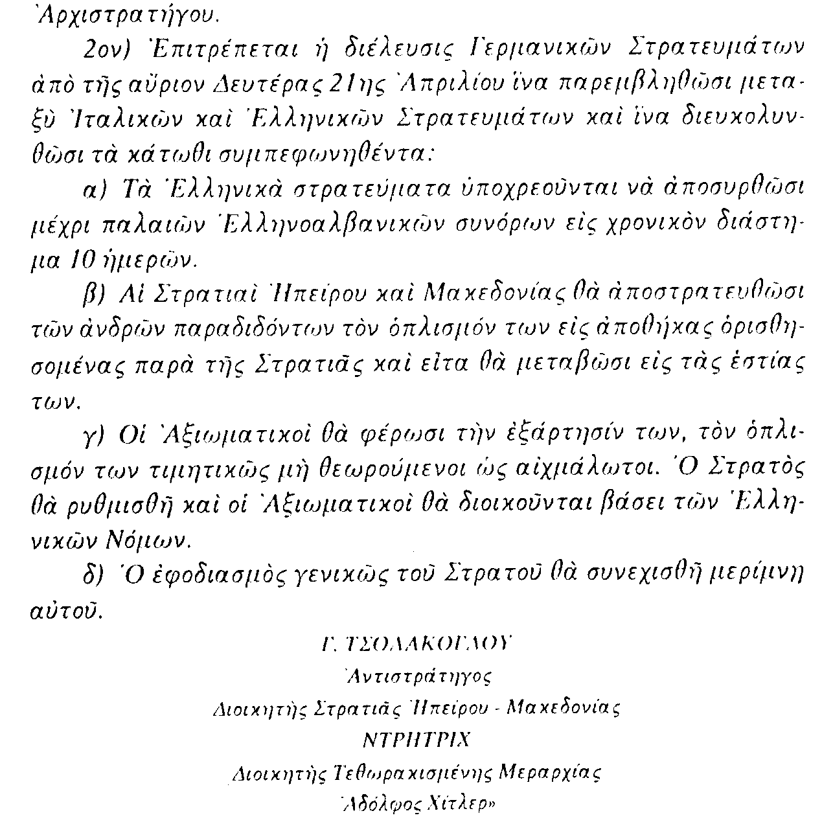

Τι έλεγαν τότε οι ξένοι γιά την Ελληνική εποποιία του ’40

Ας θυμηθούμε μερικά από εκείνα που διεκήρυσαν τότε οι ξένοι πρωταγωνιστές της περιόδου γιά τους Έλληνες:
- Ο Χίτλερ σε λόγο του στο Ραϊχσταγκ την 4-5-41, που διασώζεται ηχογραφημένη στα αρχεία της Ελληνικής Ραδιοφωνίας:
"Η ιστορική δικαιοσύνη με υποχρεώνει να διαπιστώσω ότι από όλους τους αντιπάλους που αντιμετωπίσαμε, ιδιαιτέρως ο Έλληνας στρατιώτης πολέμησε με παράτολμο θάρρος και ύψιστη περιφρόνηση προς το θάνατο. Συνθηκολόγησε δε μόνο όταν η εξακολούθηση της αντιστάσεως ήταν αδύνατη και δεν είχε κανένα νόημα."
- Ο Βρετανός Υπουργός Εξωτερικών Λόρδος Χάλιφαξ, σε ομιλία του στη Βουλή των Λόρδων μετά την κατάληψη της Κορυτσάς:
"Μεγάλο θαυμασμό εμπνέει σε όλους μας το κατόρθωμα αυτό της Ελληνικής ανδρείας εναντίον εχθρού τόσο υπέρτερου σε αριθμό και εξοπλισμό. Το κατόρθωμα αυτό υπενθυμίζει τα Ελληνικά τρόπαια της κλασικής εποχής. Ζήτω η Ελλάς"
- Τηλεγράφημα του Άγγλου Πρωθυπουργού Τσώρτσιλ προς τον Έλληνα Πρωθυπουργό, μετά τη συντριβή της τελικής Ιταλικής εαρινής επιθέσεως του Μαρτίου 1941 και την οριστική αποτυχία της Ιταλίας στη συνεχή πολεμική προσπάθεια που επί πέντε μήνες κατέβαλε κατά της Ελλάδας:
"Η γενναιότητα και αποφασιστικότητα των Ελληνικών στρατευμάτων, που πήραν μέρος σ' αυτές τις επιχειρήσεις κέρδισαν τον θαυμασμό όλων των ελευθέρων λαών του κόσμου"

Αναγνώριση της Ελληνικής συμβολής στην τελική ήττα του Άξονος

Μερικοί από τους επιφανείς Εχθρούς και Φίλους έχουν έκτοτε υποτιμήσει και αμφισβητήσει την ουσιαστική Ελληνική συμβολή στην συμμαχική νίκη κατά το Β’ Παγκόσμιο Πόλεμο. Ενδεικτικά σημειώνεται η αρνητική άποψη που εκφέρει στη σελίδα 162 του πρώτου τόμου στο εκδοθέν το 1988 Ελληνικά από το Γενικό Επιτελείο Στρατού βιβλίο του ο Άγγλος Ιστορικός Basil Liddell Hart, με τίτλο “History of WW II”, ως προς την επελθούσα καθυστέρηση της Γερμανικής εισβολής στη Ρωσία: "Οπωσδήποτε όμως η εκστρατεία κατά της Ελλάδας δεν ήταν αιτία της αναβολής". Εν τούτοις αρκεί να αναφερθούν δύο αδιαμφισβήτητες πηγές, που αναγνωρίζουν και αποδεικνύουν περίτρανα την αποτελεσματική Ελληνική επίδραση:
- Τα λόγια του ίδιου του Χίτλερ το 1944 στη περίφημη Γερμανίδα φωτογράφο και κινηματογραφίστρια Λένι Ρίφενσταλ, όπως τα αναφέρει η ίδια στα απομνημονεύματά της:
«Η είσοδος της Ιταλίας στον πόλεμο αποδείχτηκε καταστροφική γιά μας. Άν οι Ιταλοί δεν είχαν επιτεθεί στην Ελλάδα και δεν χρειάζονταν τη βοήθειά μας, ο πόλεμος θα είχε πάρει διαφορετική τροπή. Θα είχαμε προλάβει να κατακτήσωμε το Λένινγκραντ και τη Μόσχα, πριν μας πιάσει το Ρωσικό ψύχος».
- Τα απομνημονεύματα του Ρώσου Στρατάρχου Ζούκωφ:
«Άν ο Ρωσικός Λαός κατόρθωσε να ανορθώσει το κουρασμένο κορμί του μπροστά στις πόρτες της Μόσχας, να συγκρατήσει και ν’ ανατρέψει τον Γερμανικό χείμαρρο, το οφείλει στον Ελληνικό Λαό που καθυστέρησε τις Γερμανικές Μεραρχίες όλο τον καιρό που θα τους επέτρεπε να μας γονατίσουν. Η γιγαντομαχία της Κρήτης υπήρξε το κορύφωμα της Ελληνικής προσφοράς».

Υποναύαρχος Σωτήριος Γεωργιάδης Π.Ν., ε.α.

